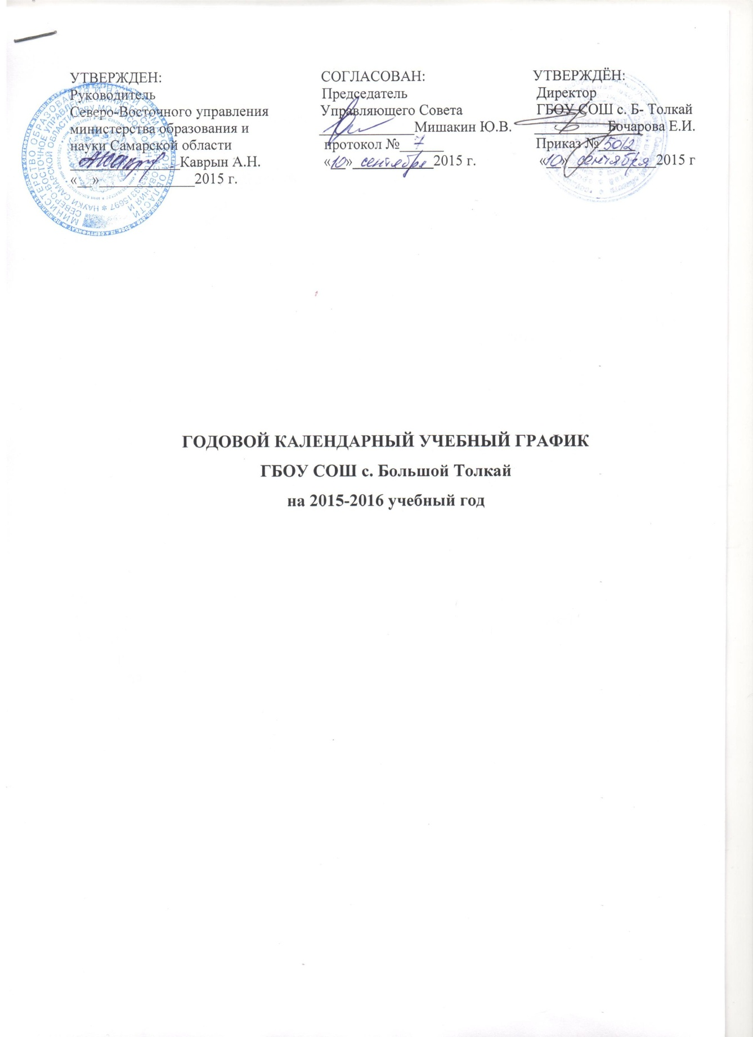

Этапы образовательного процесса | 1 класс | 2 -4 классы | 5-8,10 классы | 9,11 классы
Начало учебного года | 01.09.2015 г. | 01.09.2015 г. | 01.09.2015 г. | 01.09.2015 г.
Продолжительность учебного года | 33 недели | 34 недели | 34 недели | 34 недели
Продолжительность учебной недели | 5-ти дневная | 5-ти дневная | 5-ти дневная | 5-ти дневная
Итоговый контроль | - | с 15.05.2015 г. по 20.05.2016 г.г. | с 15.05.2015 г. по 20.05.2016 г.г. | с 26.05.2015 по 15.06.2016
Окончание учебного года | 25.05.2016 г. | 30.05.2016 г. | 30.05.2016 г. | 25.05.2016 г.
Летняя трудовая практика | - | 5 дней по часу | 5-7 класс 10 дней по 2 часа, 8 класса 15 дней по 2 часа,  10 класс – 20 дней по 3 часа | 9 класс – 15 дней по 2 часа
Каникулы  Осенние  Зимние  Весенние  Дополнительные  (для 1 класса) | С 2 по 8 ноября 2015 года, всего 7 дней  С 30.12.2015 года по 11.01.2016, всего 13 дней  С 20.03.2016 года по 29.03.2016 года, всего 10 дней  С 16.02.2016 года по 22.02.2016 года, всего 7 дней.

Основные направления работы школы:

- Обеспечение достижения учащимися образовательного уровня, соответствующего федеральному государственному общеобразовательному стандарту, в том числе и для детей с ОВЗ через интегрированное обучение;
- Дальнейшее формирование ключевых компетенций через применение основ проектной деятельности, метода проектов, участия школьнтков в научно-практических конференциях разного уровня;
- Дальнейшее развитие здоровьесберегающих технологий в ОУ;
- Развитие информационной среды в ОУ;
- Воспитание гражданина с высоким уровнем патриотизма, любви к своей малой Родине, к России, способного к социальному творчеству, умеющего действовать в интересах совершенствования своей личности и всего общества.
Миссия школы: создать условия для развития и самообразования учащихся с различными возможностями в условиях массовой школы на основе идей интегрированного обучения и патриотического воспитания.
Стратегическая цель школы: создание развивающей среды для детей с разными возможностями на основе внедрения технологий интегрированного, патриотического, компетентностно – ориентированного, здоровьеразвивающего обучения и работы с одаренными учащимися.
Цель школы конкретизируется через желаемые результаты образования в виде перечня качеств выпускника школы.

Стратегические задачи школы:
1. Внедрение технологий обучения и сопровождения учебно-воспитательного процесса, обеспечивающих развивающую среду для детей с различными возможностями (технологии обучения: интегрированного, компетентностно-ориентированного, здоровьеразвивающего обучения, работы с одаренными детьми; технологии сопровождения: система психолого-педагогической поддержки детей с ОВЗ, информационно-коммуникационное обеспечение всех уровней учебно-воспитательного процесса);
2. Обеспечение условий для самоопределения школьников через организацию предпрофильного и профильного обучения;
3. Повышение квалификации педагогов по вводимым современным образовательным технологиям (100% педагогов за 5 лет и переподготовка 1 педагога по специальности психолог);
4. Совершенствование нормативно-правовой базы, обеспечивающей работу школы как образовательного центра интегрированного образования для детей с разными возможностями (разработка необходимых положений, локальных актов, внесение изменений в действующие документы);
5. Материально-техническое оснащение образовательного процесса.
Цель и задачи школы на 2015-2016 учебный год
Цели | Задачи | Полученный результат
1. Обеспечение достижения учащимися образовательного уровня, соответствующего ФГОС, в том числе и для детей с ОВЗ через интегрированное обучение. | 1.1. Достичь качество обученности на первой ступени по:  русскому языку – 80 %, математике – 85 %  1.2. Уровень обученности по:  русскому языку – 100%  математике – 100%  1.3. Достичь качество обученности на второй ступени по:  русскому языку – 80%  математике – 75 %  1.4. Уровень обученности по:  русскому языку – 100%  математике- 100%  1.5. Достичь среднего балла по 100- бальной шкале по результатам ЕГЭ по:  русскому языку – 65  математике – 50  обществознанию – 62  физике– 55  истории- 65  1.6.Уровень обученности по:  русскому языку – 100%  математике- 100%  обществознанию – 100%  физике – 100 % | 1.1.Качество обученности на первой ступени по:  русскому языку – 80 %  математике – 85 %  1.2.Уровень обученности по: русскому языку – 100%  математике- 100%  1.3.Качество обученности на второй ступени по:  русскому языку -80 %  математике- 75 %  1.4.Уровень обученности по:русскому языку-100 %  математике – 100 %  1.5.Средний балл по 100- бальной школе по результатам ЕГЭ по:  русскому языку – 65  математике – 50  обществознанию – 62  физике- 55  истории- 65  1.6.Уровень обученности по: русскому языку – 100%  математике – 100 %  обществознанию – 100%  биологии – 100 %
2. Достижение нового качества образования путём формирования ключевых компетентностей в условиях вариативного обучения и внедрения компетентностно – ориентированной среды для детей с разными возможностями. | 2.1. Обеспечить курсовую подготовку педагогических кадров по ФГОС профильному и интегрированному обучению.  2.2. Модернизировать МТБ школы в соответствии с современными требованиями для реализации ФГОС, социально-экономического профиля и компетентностно – ориентированной среды. | 2.1. 100% учителей прошли курсовую подготовку.  2.2. МТБ приведена в соответствие.
3. Воспитание разносторонне развитой, нравственно здоровой личности, способной к творческим преобразованиям в обществе на основе патриотического личностно-ориентированного обучения и воспитания, в том числе и для детей с ОВЗ через интегрированное обучение. | 3.1. Развитие познавательного интереса, повышение интеллектуального уровня учащихся посредством внедрения педагогических технологий в образовательный процесс, создание блока дополнительного образования, элективный курсов и курсов по выбору, факультативов и разнообразных форм внеурочной деятельности. | Личность выпускника как конечный продукт воспитательной деятельности школы.  Образ выпускника школы:  - Человек, в деятельности которого преобладают мотивы самосовершенствования;  - Человек, сохраняющий интерес к познанию мотивы самосовершенствования;  - Человек, свободный, знающий свои права и признающий права других людей;
4. Продолжить формирование навыков сохранения и укрепления физического и психического здоровья учащихся. | 4.1. Разработать программу по укреплению здорового образа жизни учащихся.  4.2.Сохранить уровень здоровья учащихся на уровне прошлого года.  4.3. Расширить спектр спортивных секций.  4.4. Продолжить работу по предупреждению заболевания органов зрения.  4.5. Охватить летним отдыхом в оздоровительном лагере «Солнышко» 40 % учащихся.  4.6. Оздоровить через санаторно – курортное лечение 20 % учащихся.  4.7. Продолжить комплекс мероприятий по профилактике заболевания щитовидной железы и повышения иммунитета. | 4.1. Комплексно – целевая программа «Здоровье», программа «Здоровое питание школьников».  4.2. Уровень здоровья обучающихся:  2015-2016 уч. год – 80 %  4.3. Затарифицирована секция футбола.  4.4. Снижение заболевания органов зрения:  2015-2016 уч. год – 30 %  4.5.Охвачено 40 % учащихся.  4.6. Пройдут санаторно – курортное лечение 20 % учащихся.  4.7. Пропуски по болезням ОРВИ и ОРЗ:  2015-2016 уч. год – 20 чел.

